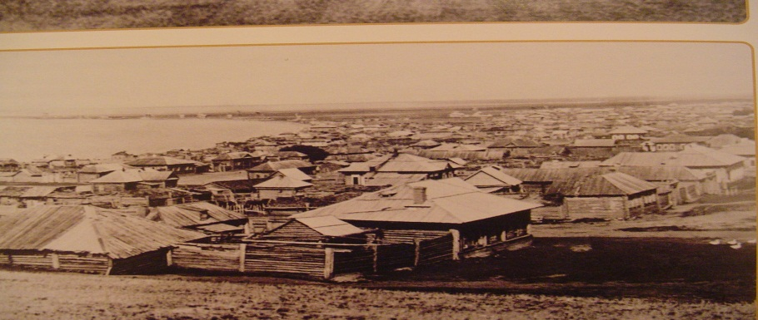

**Тарихы маңызы зор құжаттар туралы қысықаша мәліметтер**

Мемлекеттік мұрағат Көкшетау қаласының мекемелері, ұйымдары мен кәсіпорындарының 1858-2011 жылдарғы құжаттарын сақтайды, олар Қазақстан халқының мәдени-тарихи мұрасының бөлігі болып табылады және Қазақстан Республикасының Ұлттық мұрағат қоры құрамына енеді.

1858-1917 жалдардағы революциялық кезеңге дейінгі мерзімді ұсынатын, құжаттар арасында аса құнды және қызықты, шоқындыру, неке қию, жерлеудің шіркеулік құпияларын тіркеу туралы мәліметтер бар, Георгиевский және Михайло-Архангельский шіркеулерінің метрикалық кітаптары болып табылады.

1917 жылдан 1991 жылға дейін кеңес кезеңінің құжаттары Көкшетау қаласындағы халық шаруашылығы барлық салаларының дамуын, мәдени құрылыс, Ұлы Отан соғысы жылдары еңбекшілердің майданға көмектескені, жаңа өндіріс орындарының, зауыттардың ашылуы, ауылшаруашылық өндірісіндегі

жетістіктерді көрсетеді. 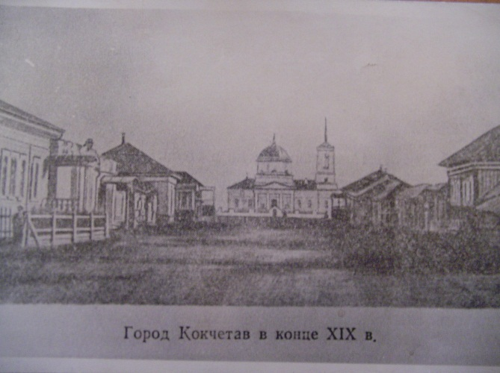

Біздің еліміздің тәуелсіздігінің алғашқы жылдарында құрылған құжаттар арасында, аса маңызды болып жаңадан құрылған органдары құрылымдарының құжаттары болып табылады: өкілдік – мәслихаттың және орындаушы-басқарушы – әкім аппаратының, олар әлеуметтік-экономикалық даму, қаланың бюджет, білім, денсаулық сақтау, мәдениет мекемелері қызметі туралы, жазушылардың, көрнекті қоғам, мемлекет қайраткерлері, тарихи оқиғалар мен атаулы күндерді тойлау жөніндегі мәліметтері бар.

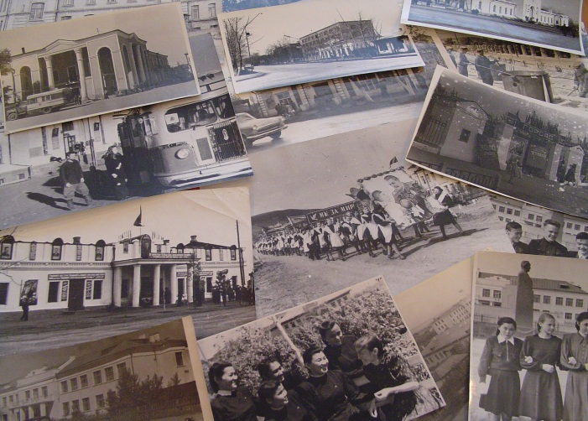

Жеке шығу тегі құжаттарының тарихын сақтауда орны бөлек, өйткені қала мен аумақ тарихы көзімен көргендердің жеке құжаттарында бейнеленеді. Атақты, еңбегі сіңген адамдардың, біздің жерлестеріміздің жеке қорлары аймақ пен қаланың халық шаруашылығының әр саласына, ғылым, мәдениетке өзіндік үлес қосқан ғұмырын көрсетеді. Мемлекеттік мұрағатта Қазақ КСР еңбек сіңірген ұстаздардың, Ауғанстандағы соғысқа қатысқандардың құжаттар, 1930-1950 жылдарғы жазаланған, тұлғалардың құжаттар топтамалары, қоғам және мемлекет қызметкерлері Е. Н. Әуельбековтың, А. И. Досовтың, Е. П. Красноперовтың, Ф.Ф. Лиховидовтың, З. М. Темірбековтың, З. К. Шуатаеваның, ақын-импровизатор, Қазақ КСР мәдениетінің еңбек сіңірген қызметкері М. М. Асайыновтың, Көкшетау қаласының құрметті азаматы М. А. Абылқасымовтың, еңбек сіңірген өнер қызметкері Я. А. Куклинскийдің, жазушылар В. М. Боговицкийдің, И. Н. Салаховтың, В. А. Терещуктың, өнертану кандидаты, Қазақстан композиторлары Одағының мүшесі, этномузыка танушы Г. Е. Байтенованың, Ұлы Отан соғысының қатысушылары С. Т. Демченконың, Ф. С. Ипаткиннің, Н. В. Лукьяновтың, К. Мурзахметовтың және т. б. жеке шығу тегі қорлары.



**Асайынов Мұса Мырзағұлұлы** – суырып салма ақын, Қазақ КСР еңбек мәдениетке еңбегі сіңген қызметкері, Солтүстік-Қазақстан концерттік-эстрадалық бюросының солисті, «Көкшетау правдасы» облыстық газетінің әдебиет қызметкері, Көкшетау облысы, Володар ауданы Өскен селосы клубының меңгерушісі, В. И. Ленин атындағы Көкшетау мәдениет сарайының Қазақ көркемөнер ұжымының шығармашылық жетекшісі.



**Куклинский Яков Аронович** - мәдениет қызметкері, Қазақ КСР өнерге еңбегі сіңген қайраткері, КСРО-дағы фин драматургиясы Бүкілодақтық фестивалінің лауреаты дипломымен марапатталған, Щорс атындағы Запорожье театрының әртісі, Пермь облысы Березники қаласының драма театрының режиссері, Қостанай облыстық драма театрының режиссері, бас режиссері, Көкшетау облыстық орыс драма театрының бас режиссері.



**Темірбеков Зарап Мұсаұлы** – комсомол, партия қызметкері, нұсқаушы, Петропавл, Ақтөбе комсомол губерниялық комитеттері экономикалық бөлімінің меңгерушісі, жауапты хатшысы, Алма-ата өлкелік комитеті хатшысының көмекшісі, Атбасар аудандық партия комитеті мәдени насихат бөлімінің меңгерушісі, жауапты редактордың меңгерушісі, «Ленин туы» және «Лениншил жас») газеттерінің редакторы, жеке басқа табыну кезеңінде жазаланған, атылған (1938), қайтыс болғаннан кейін ақталған (1958).

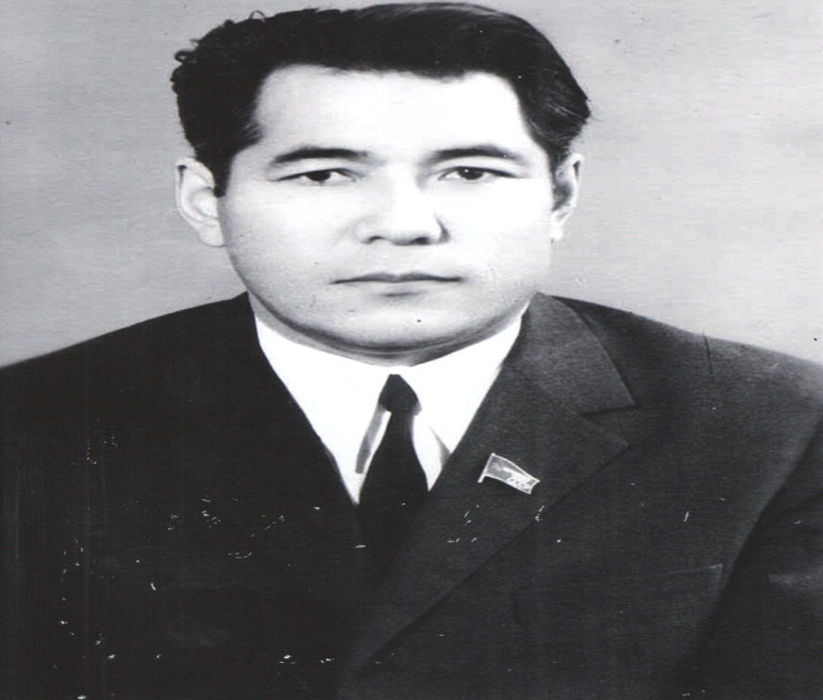

**Әуельбеков Еркін Нұржанұлы** – мемлекет және қоғам қайраткері, Социалистік Еңбек Ері, Еңбек Қызыл Ту, Ленин, Қазан Төңкерісі ордендерімен, медальдарімен марапатталған, бас агроном, Солтүстік-Қазақстан облысы «Марьевский» совхозының, МТС директоры, ауыл шаруашылығы министрінің бірінші орынбасары, Қаз КСР нан өнімдері және құрама жем өнеркәсібінің министрі, Солтүстік-Қазақстан облыстық атқару комитеті төрағасының орынбасары, төрағасы, Солтүстік-Қазақстан облыстық партия комитетінің екінші хатшысы, Көкшетау, Торғай, Қызыл-Орда облыстық партия комитеттерінің бірінші хатшысы, КСРО Жоғарғы Кеңесінің ұлттар істері бойынша комиссия төрағасының орынбасары, ҚР Президентінің кеңесшісі, Көкшетау қаласының құрметті азаматы.

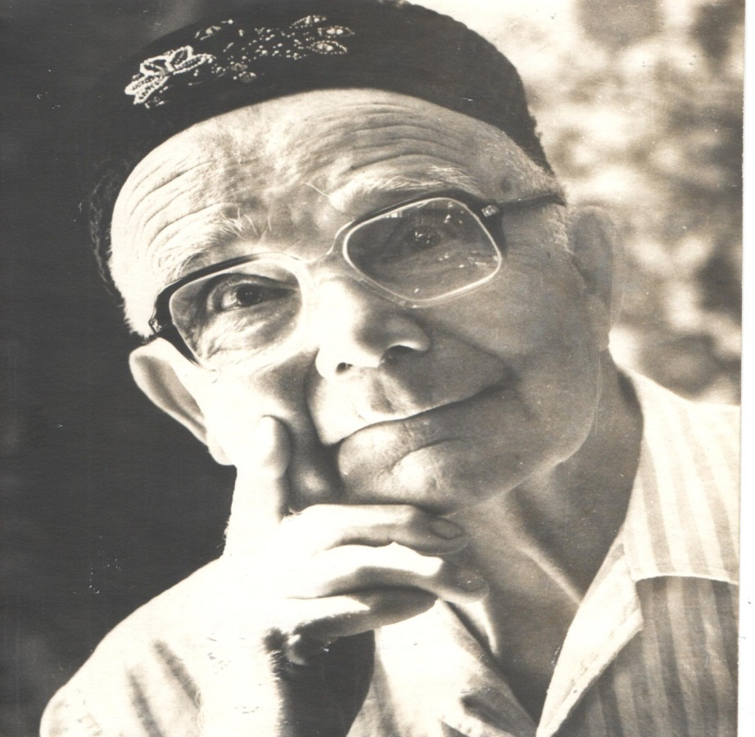

**Салахов Ибрагим Низамович** – жазушы, КСРО жазушылар Одағының мүшесі, Г. Тукай атындағы Татар АКСР мемлекеттік сыйлығының лауреаты, «Парасат» орденімен марапатталған, жазаланған болатын, 10 жыл Тобол абақтысында, Колым және Тайшет лагерьлерінде өткізді, 1956 жылы толық ақталған. Қолжазбалары: «В степях Кокшетау» (1957-1966), «Черная Колыма» (1957-1981), «Когда дубы распускают корни», «Дала Бэркатлэре» (1966) романдары; «История зеленого дома» (1957) хикаяты; «Тайгак кичу» («Черная Колыма») (1994) пьесасы; «Татары умерли с улыбкой», «Мадлобт» (1976), «Сабит-ага», «Мулла и Ходжа Насреддин» (1970-1984), «Яшел йортнын тарихы» (1981) әңгімелердің алғашқы түрі.

Тарих – тек қана ресми басшылық құжаттарында ғана емес, фотоқұжаттарда да бейнеленеді. Мұрағат сақтауында Көкшетау қаласының тарихы жайында сыр шертетін 10528 фотоқұжаттар 1910-2015 жылдарды қамтып, әрқайсысының өзіндік орны бар. Фотоқұжаттарда, біздің қалаға келген еліміздің, бұрынғы Кеңес Одағының көрнекті және мемлекет қайраткерлері, ұшқыш-ғарышкерлер, көшелердің келбеті, жеке ғимараттар, қала тарихының әр жылдардағы ескерткіштері көрсетілген. Әртүрлі байқаулардың тыңдаушылары, партия конференцияларының, съездердің делегаттары мен қатысушылары, өндіріс озаттары және т. б. топтасып түскен суреттері бар.

Мемлекеттік мұрағаттың сақтауында киноқұжаттардың ішінде 1984 жылғы «Ленфильм» киностудиясында түсірілген «Алжир» деректі фильмі – тоталитарлық сталиндік режимі кезіңде қуғын-сүргінге ұшырағандар әйелдердің қайғылы тағдыры, Ақмола лагерінде қиянат пен жантүршігерлік азап шеккен әйелдер жөнінде айтады.

Сонымен бірге мемлекеттік мұрағат Көкшетау қаласының жабылған мекемелері, кәсіпорындары мен ұйымдарының жеке құрамы бойынша құжаттарын сақтайды.

Мемлекеттік мұрағатта әдебиет, журнал мен газет қорлары жөнінде анықтама беретін ғылыми-анықтамалық кітапхана бар. Соңғы, 1920 жылдан 2015 жылға дейін көрсетілген хронологиялық шеңберінде біздің қала үшін тарихи маңыздылығы бар айтарлықтай жағдайларды көрсететін газет жинағы қорланған. Олардың ішінде «Красный пахарь», өткен ғасырдың 20-шы жылдары қала тарихы жайында хабардар ететін; «Колхоз жолы», «Колхозный путь», «Көкшетау правдасы», «Сталинское знамя» газеттері соғыс жылдарындағы жағдайларды, тыл еңбеккерлерінің және халықтың майданға көрсеткен қажырлы ерлігін жарыққа шығарса, «Кокчетавская правда» газеті алғашқы тың көтерушілердің ерлігі жайында әңгімеледі. Бұл газеттердің әрбір парағы өз алдында ерекше, ал кейбірі – шынымен-ақ баға жетпес құнды, мысалы, 1945 жылдың 9-шы мамырдағы нөмерінде Германияның соғыс капитуляциясы актісі мен КСРО Жоғары Кеңесі Президиумның «9 мамырды Жеңіс мерекесі деп жариялауы жайындағы» Жарлығы.

Мұрағат қорлары мен құжаттарын жедел іздеу үшін, сонымен бірге олардағы ақпаратты тиімді пайдалану мақсатында мемлекеттік мұрағатта қораралық мұрағат анықтамалықтары құрылды - жолсілтеме, жүйелік каталог. Бұдан басқа, Көкшетау қаласының мекемелері мен ұйымдарының жеке құрамы бойынша құжаттарының ведомствоаралық мұрағаттық анықтамалық дайындалды, сонымен бірге мемлекеттік мұрағат ғылыми-анықтамалық аппаратты пайдалану сапасын арттырумен жұмыс істейді – тізімдемелерді жетілдіру мен қайта өңдеуімен айналысады және т. б.

Жаңа автоматтандырылған мұрағаттық технологияларды енгізу өсиетнама мен мұрагерлік істер жөнінде, сонымен қатар «Мұрағат қорының» кешенді бағдарламасы тізімі бойынша мәліметтер базасын жасауға мүмкіндік.